

OPTİMİZASYON TEKNİKLERİ

PROF. DR. ENGİN AVCI

HUMAN LEARNİNG OPTİMİZATİON ALGORİTHM
(İNSAN ÖĞRENİM OPTİMİZASYON ALGORİTMASI)

ABDULLAH ŞAHİN
12542532

NİSAN 2017

İÇİNDEKİLER

- Beyin Temelli Öğrenme 3
- Öğrenme Operatörleri 4
  - Rastgele Öğrenme Operatörü 4
  - Bireysel Öğrenme Operatörü 4
  - Sosyal Öğrenme Operatörü 5
- Akış Diyagramı…………………………………......………………………………….7
- Sonuç 8
- A Simple Human Learning Optimization Algorithm……………….............................9

- BEYİN TEMELLİ ÖĞRENME

Öğrenme ile ilgi oluşumlar beynin orta ve alt bölümlerinde yer alır. Beynin orta bölümünde yer alan Corpus callosum, iki yarı-küreyi birbirine bağlayan, beynin her iki tarafında oluşan bilgilerin kolayca bir yarı-küreden diğerine geçmesini sağlayan aksonlardan oluşan sıkı bir banttır. Thalamus duyu organlarından gelen bilgileri alır ve beynin diğer bölgelerine yollar. Hippocampus bilginin işleyen bellekten uzun süreli belleğe transferi sırasında öğrenmenin oluşmasında önemli bir rol oynar. Bu yapı anlamlandırma açısından önemlidir.
Amygdala hippocampus’e bağlantılı bir yapıdır. Duyu organlarından gelen bilginin işlenmesinden ve beynin duygusal hafızasının kodlanmasından sorumludur. Alt bölümde yer alan cerebellum, hareketten, duruştan, koordinasyondan, dengeden, motor hafızadan ve yenilikleri öğrenmeden sorumludur.
Beynin iki yarı-küresinden
Sol yarı-kürede:
Mantıksal sıralama, karar verme, harfleri yorumlama, dil ile ilgili fikirlerin işlenmesi, düşüncelere yapı ve sıra verilmesi, fikirlerin sınıflandırılması, sayılarla ve hesaplarla ilgilenerek fikirlerin kritik analizinin yapılması ve vücudun sağ bölümünün kontrol edilmesi işlevleri yapılmaktadır.
Sağ yarı-kürede ise:
Görsel şekillerin ve imajların (grafikler, haritalar ve çizgiler), uzamsal bilginin, kendiliğinden rastlantısal, açık uçlu fikirlerin işlenmesi, sezginin kullanılması, yeniliklerle, belirsizliklerle ilgilenme ve vücudun sol bölgesini kontrol etme işlemleri yapılmaktadır. Beyin kabuğunun bağlantı kurucu alanları öğrenme, düşünme ve dil gibi yüksek beyin işlevleri ile ilgilidir.
Beyin karmaşık düşünme görevlerini yerine getirmesine rağmen, onun temel amacı bireyin hayatta kalmasıdır. Gerçek anlamda, biz dikkat etmeye ve bizi canlı ve işlevsel tutan uyarıcıları hatırlamaya programlanmışızdır. Beynimiz düzenli olarak, gelen bilginin yaşam için anlamlı olup olmadığını belirlemek üzere çevresini gözden geçirir. Beynin tespit ettiği bilgi dikkat çekici ve önemli ise daha sonra geri getirilmek üzere saklanır.

- Öğrenme Operatörleri

  - Rastgele Öğrenme Operatörü
Öğrenme başlangıcındaki insanlar önceden herhangi bir bilgisi olmadığı için genellikle rasgele öğrenirler. Takip eden araştırmalarda görülüyorki insanlar öğrendikleri bilgileri unuttuklarında önceki tecrübelerini tam olarak hatırlamıyorlar ve belirli bir rastlantısallıkla öğreniyorlar.

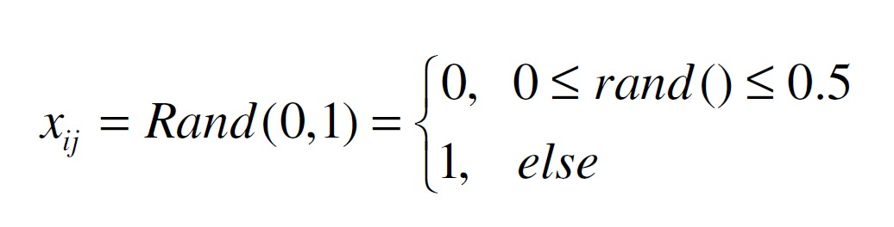
  - Bireysel Öğrenme Operatörü

Buradaki l değeri önceden tanımlanmış bir sayıdır. İkd'de de bulunan ikd(ip) değeri ise en iyi deneyimi gösteriyor yani kişinin bir bilgiyi öğrenirken elde ettiği en iyi deneyim.
  - Sosyal Öğrenme Operatörü
Kişi tek başına da öğrenebilir fakat bu öğrenme yavaş olur ve uzun sürer. En iyi öğrenme yöntemi ise sosyal öğrenme yani insanlarla etkileşim halinde olarak öğrenmedir. İnsanlar doğrudan veya dolaylı olarak bilgi ve becerilerini aktarır, dolayısıyla verimlilik ve öğrenme etkinliği bu deneyimler temel alınarak gerçekleştirilir. Burada skd ise etkili öğrenme stratejisini taklit etmek için kullanılan sosyal bilgi verisidir.
Burada bulunan denklem skd deki bilgiye dayanarak kullanılan sosyal öğrenme denklemidir. Arama süreçlerinde en iyi çözümleri üretip seçim yapıyor.

Özetle, SHLO rasgele öğrenme operatörünü, bireysel öğrenme operatörünü ve sosyal öğrenme operatörü yeni çözümler üretmeye ve optimum temelleri araştırmaya odaklar. IKD ve SKD'de saklanan bilgi, insanın öğrenmesi ve geliştirilmesi gibi bu üç öğrenme formuyla becerileri bütünleştirilebilir ve işletilebilir.
Burada pr rastgele öğrenme olasılığı değerleridir. Bireysel öğrenme ve sosyal öğrenme olasılığıdır.

- Akış Diyagramı

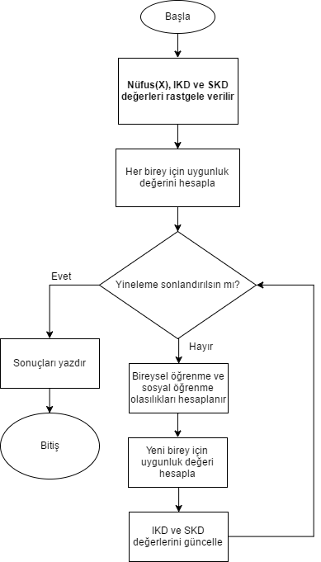

- Sonuç
Üç öğrenme operatörü, yani rasgele öğrenme operatörü, bireysel öğrenme operatörü ve sosyal öğrenim operatörü, insan öğrenimini taklit ederek geliştirilir.

- A Simple Human Learning Optimization Algorithm

Ling Wang1, Haoqi Ni1, Ruixin Yang1, Minrui Fei1, and Wei Ye1,2
1 Shanghai Key Laboratory of Power Station Automation Technology, School of Mechatronics
Engineering and Automation, Shanghai University, Shanghai, 200072, China
2 Institute of Computer Science, University of Munich, Munich, 80538, Germany
{wangling,nhq12721182,yrx816,mrfei,yeweiysh}@shu.edu.cn
Abstract. This paper presents a novel Simple Human Learning Optimization
(SHLO) algorithm, which is inspired by human learning mechanisms. Three
learning operators are developed to generate new solutions and search for the
optima by mimicking the learning behaviors of human. The 0-1 knapsack
problems are adopted as benchmark problems to validate the performance of
SHLO, and the results are compared with those of binary particle swarm
optimization (BPSO), modified binary differential evolution (MBDE), binary
fruit fly optimization algorithm (bFOA) and adaptive binary harmony search
algorithm (ABHS). The experimental results demonstrate that SHLO
significantly outperforms BPSO, MBDE, bFOA and ABHS. Considering the
ease of implementation and the excellence of global search ability, SHLO is a
promising optimization tool.
Keywords: human learning optimization, meta-heuristic, global optimization,
learning operators, optimization algorithm.

1 Introduction

The computational drawbacks of existing derivative-based numerical methods such as
complex derivatives, sensitivity to initial values, and the large amount of enumeration
memory required have forced researchers to rely on meta-heuristic algorithms to solve
complicated optimization problems, such as Genetic Algorithms [1], Ant Colony
Optimization [2], Particle Swarm Optimization [3], Harmony Search [4], and Fruit
Fly Optimization Algorithms [5]. To effectively and efficiently solve hard
optimization problems, new powerful meta-heuristics inspired by nature, especially
by biological systems, must be explored, which is a hot topic in evolutionary
computation community now [6].
Many human learning activities are similar to the search process of meta-heuristics.

For instance, when a person learns how to play Sudoku, he or she repeatedly studies
and practices to master and improve new skills and evaluate his or her performance
for guiding the following study while meta-heuristics iteratively generate new
solutions and calculate the corresponding fitness values for adjusting the following
search. In most activities human can solve problems by random learning, individual
learning, and social learning. For the example of learning Sudoku again, a person may randomly learn due to lack of prior knowledge or exploring new strategies (random
learning), learn from his or her previous experience (individual learning) and learn
from his or her friends and related books (social learning). Inspired by this simple
learning model, a simple human learning optimization algorithm is proposed.

The rest of the paper is organized as follows. Section 2 introduces the idea,
operators and implementation of SHLO in detail. Then, the presented SHLO is
applied to tackle a set of 0-1 knapsack problems to evaluate its performance in
Section 3. Finally, Section 4 concludes the paper.

2 Simple Human Learning Optimization Algorithm
2.1 Initialization

The binary-coding framework is adopted in SHLO, and consequently an individual in
SHLO is represented by a binary string as Eq.

{ } 1 2 , xi = ⬆xi xi ☹ xij ☹ xiM ✗ xij ∈ 0,1 ,1 ≤ i ≤ N,1 ≤ j ≤ M (1)

where xi denotes the i-th individual, N is the size of the population, and M is the
dimension of solutions. Each bit of a binary string is initialized as “0” or “1”
randomly, which stands for a basic element of the knowledge or skill that people want
to learn and master.

2.2 Learning Operators
2.2.1 Random Learning Operator

At the beginning of learning, people usually learn at random as there is no prior
knowledge of problems. In the following studying, due to forgetting, only knowing
partial knowledge of problems and other factors, individuals cannot fully replicate
previous experience and therefore they still learn with a certain randomness. To
emulate these phenomena of randomness in human learning, a simplified random
learning operator is developed for SHLO as Eq.

2.2.2 Individual Learning Operator

Individual learning is defined as the ability to build knowledge through individual
reflection about external stimuli and sources [7]. It is very common that people use
their own experience and knowledge to avoid mistakes and improve their
performance during the process of study. To mimic individual learning of human in
SHLO, an individual knowledge database (IKD) is used to store personal best
experience as Eq.

where ikdi denotes the IKD of person i, L is the pre-defined number of solutions saved
in the IKD, and ip ikd stands for the p-th best experience of person i.
When SHLO conducts individual learning, it generates new solutions based on the
knowledge in the IKD, which is operated as Eq.
2.2.3 Social Learning Operator

Although a person could learn and solve problems on his or her own experience, i.e.
through individual learning, the learning process may be very slow and inefficient if
problems are complicated. In the social environment, people can learn from a
collective experience through social learning to further develop their ability [8, 9]. In
this context, people directly or indirectly transfer knowledge and skills, and hence the
efficiency and effectiveness of learning will be improved from experience share [10,
11]. For emulating this efficient learning strategy, the social knowledge data (SKD) is
used to reserve the knowledge of the population as Eq.

where H is the size of the SKD and skdq is the q-th solution in SKD.
Based on the knowledge in the SKD, SHLO can perform social learning as Eq.
to generate better solutions in the search process.
In summary, SHLO uses the random learning operator, individual learning operator
and social learning operator to yield new solutions and search for the optima based on
the knowledge stored in the IKD and SKD just like human learning and improving
skills by these three learning forms, which can be integrated and operated as Eq.
where pr is the probability of random learning, and the values of (pi-pr) and (1-pi)
represents the probabilities of performing individual learning and social learning,
respectively.
